
SISTEM INFORMASI • MINGGU 4

Wireframe dan Gaya Visual di Figma
Modul praktik — Mobile and Web Application Development
Sitemap → Wireframe Mobile → Gaya Visual → Versi Web → Prototipe Klik
Proyek individu · Kelas A1 dan A2DLC · Ganjil 2026/2027
Materi ini mengubah user flow, sitemap, dan navigasi Minggu 3 menjadi cetak biru layar di Figma yang siap dibangun dengan Flutter pada pertemuan 6–7.
Identitas | Isian mahasiswa
Nama / NIM | ELISA SANDITA PUTRI / 23.01.55.0010
Kelas dan judul sementara aplikasi | A1 — IPS-Guide: Aplikasi Panduan Interaktif Layanan Administrasi Kelurahan
Tautan file Figma (akses view) | https://www.figma.com/design/R4cNNK3IPYIFB5Hwm3dVp5/23.01.55.0010-%E2%80%93-IPS-Guide-%E2%80%93-Wireframe?node-id=0-1&t=4gIjUGHjf0mNF3NS-1

Contoh RoomBook di modul ini adalah ilustrasi (data simulasi), bukan hasil wawancara atau data pengguna sungguhan.
Batas proyek semester: akun Figma gratis sudah cukup. Hindari plugin berbayar, aset gambar besar, dan rancangan yang menuntut billing, Cloud Functions, OTP telepon, atau payment gateway. Ikon dan gambar cukup berupa placeholder. Minggu ini belum ada coding.

1. Tujuan dan rute belajar
Minggu 3 menghasilkan user flow alur inti, sitemap, 3–5 halaman Must, dan rancangan navigasi. Minggu 4 menggambar setiap halaman itu sebagai wireframe di Figma, menetapkan gaya visual sederhana, lalu menyambungkannya menjadi prototipe yang bisa diklik. Minggu 5 menyiapkan project Flutter dan GitHub, dan pertemuan 6–7 membangun tampilan berdasarkan wireframe ini. Wireframe adalah tempat termurah untuk menemukan layar yang membingungkan.

Setelah pertemuan, mahasiswa mampu
- Membedakan wireframe low-fidelity dengan mockup high-fidelity dan menjelaskan alasan wireframe dibuat sebelum coding.
- Membuat wireframe mobile untuk semua halaman Must (3–5) di Figma sesuai sitemap dan nama halaman final Minggu 3.
- Menyusun layout yang konsisten (app bar, konten, aksi utama, navigasi), termasuk satu keadaan kosong atau pesan kesalahan.
- Menetapkan gaya visual sederhana dalam frame style guide mini: warna, tipografi, dan tombol.
- Menyesuaikan rancangan untuk web/layar lebar dan menyambungkan frame menjadi prototipe klik alur inti.

Rencana kelas (menit sejak mulai)
Kegiatan | A1 (150') | A2DLC (130') | Bukti saat kelas
Pembuka: cek kesiapan | 0–10 | 0–10 | Berkas Minggu 3 + akun Figma aktif
Konsep wireframe | 10–30 | 10–25 | Catatan anatomi layar
Demonstrasi Figma dasar | 30–50 | 25–40 | File Figma dibuat, frame pertama
Latihan wireframe mobile | 50–85 | 40–70 | Frame halaman Must + 1 keadaan alternatif
Gaya visual | 85–100 | 70–85 | Frame style guide mini
Responsif & versi web | 100–125 | 85–105 | ≥2 frame web
Prototipe klik | 125–140 | 105–120 | Alur inti dapat diklik
Uji prototipe & refleksi | 140–150 | 120–130 | Tautan view dikumpulkan

Paket luaran: satu file Figma individu berisi wireframe mobile semua halaman Must, minimal satu frame keadaan kosong/kesalahan, frame style guide mini, versi web minimal 2 halaman, dan prototipe klik alur inti dari Login sampai tujuan tercapai. Tautan dengan akses view dikumpulkan di akhir kelas.

2. Wireframe: cetak biru sebelum coding
Wireframe adalah gambar susunan layar: elemen apa yang ada, di mana letaknya, dan seberapa penting. Warna, foto, dan detail dekoratif belum penting. Karena sederhana, wireframe cepat dibuat dan cepat diubah, sehingga diskusi berfokus pada alur dan isi, bukan selera warna.
Aspek | Wireframe low-fi | Mockup high-fi
Tujuan | Menguji susunan, alur, dan isi layar | Menguji tampilan akhir dan kesan visual
Tampilan | Abu-abu, kotak, batang teks, placeholder | Warna, tipografi, ikon, dan teks nyata
Waktu | Menit per layar; mudah dibuang | Jam per layar; sayang untuk diubah
Posisi di MK ini | Wajib untuk semua halaman Must | Cukup gaya sederhana dari style guide mini

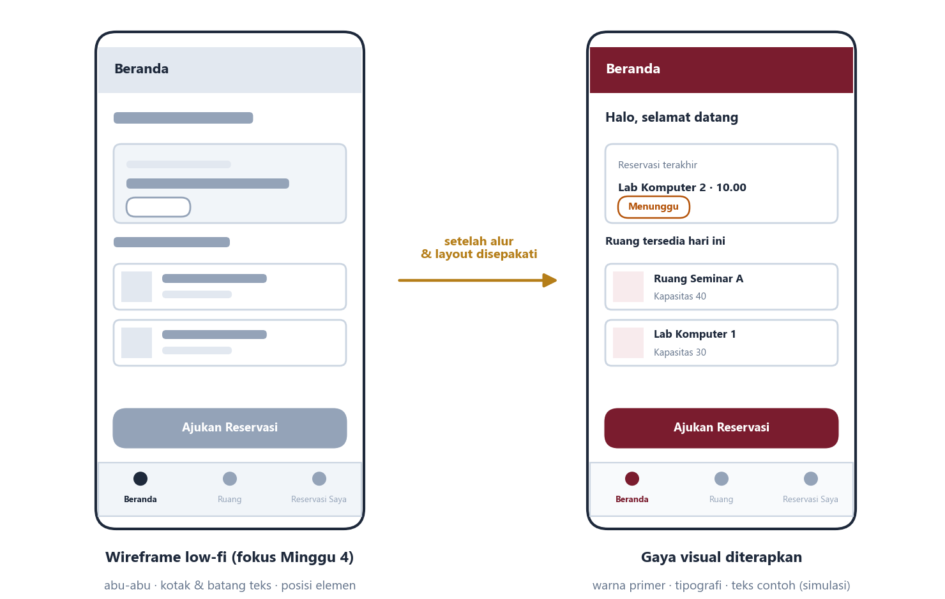
Gambar 1. Beranda RoomBook: wireframe low-fi dan versi dengan gaya visual sederhana (data simulasi).

Bahan masuk dari Minggu 3
- Daftar nama halaman final → menjadi nama frame di Figma (tidak boleh berbeda).
- Sitemap dan prioritas MVP → hanya halaman Must yang wajib digambar; Should/Could boleh menyusul.
- User flow → urutan sambungan prototipe dan keadaan alternatif yang perlu digambar.
- Rancangan navigasi → isi bottom navigation (mobile) dan sidebar (web).

Latihan 1 — daftar frame yang akan dibuat
Nama halaman final (= nama frame) | Isi utama layar | Keadaan alternatif yang perlu digambar
Login | Form email dan kata sandi; tombol Masuk. | Login – Galat: pesan email atau kata sandi salah.
Beranda | Sapaan, ringkasan panduan terakhir, kartu KTP/KK/Surat Domisili, tombol Mulai Panduan. | Keadaan kosong: belum ada panduan yang dilihat.
Pilih Layanan | Daftar layanan KTP, KK, Surat Domisili dan pilihan layanan. | Layanan belum tersedia ditandai dengan teks status.
Pertanyaan Interaktif | Tiga pertanyaan radio sesuai contoh layanan KTP; tombol Lihat Panduan. | Pertanyaan Interaktif – Galat: jawaban belum lengkap.
Hasil Panduan | Persyaratan, dokumen yang disiapkan, prosedur, tombol Selesai. | Hasil Panduan – Belum Tersedia: pesan ketika panduan tidak tersedia.

Periksa: jika ada halaman Must yang belum punya nama final atau tidak muncul di sitemap Minggu 3, perbaiki dulu sebelum menggambar.

3. Anatomi layar dan layout
Hampir setiap halaman aplikasi mobile tersusun dari empat bagian yang sama. Jika posisinya konsisten di semua halaman, pengguna tidak perlu mencari ulang setiap berpindah layar.
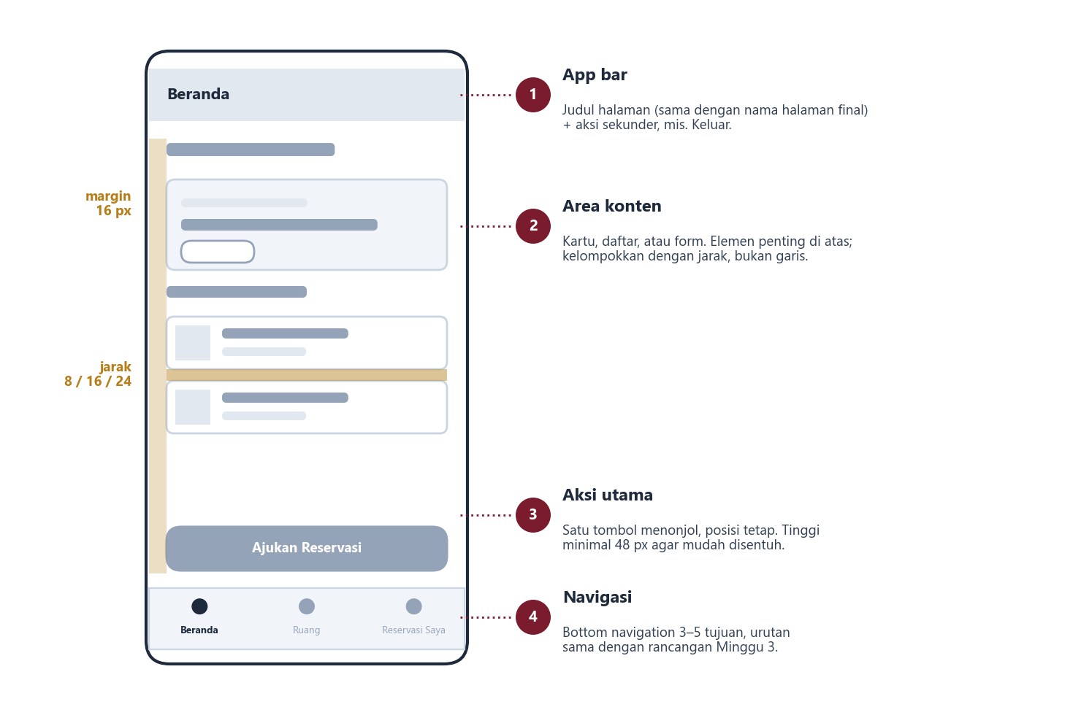
Gambar 2. Anatomi layar Beranda RoomBook: app bar, area konten, aksi utama, dan navigasi.

Aturan layout
- Gunakan margin tepi yang sama (mis. 16 px) dan jarak kelipatan 8 (8, 16, 24) di antara elemen.
- Letakkan informasi terpenting di bagian atas; aksi utama di posisi yang sama pada setiap halaman.
- Satu layar, satu aksi utama yang menonjol. Aksi lain dibuat sebagai tombol sekunder atau teks.
- Target sentuh (tombol, item daftar) minimal setinggi 48 px agar mudah ditekan di ponsel.
- Judul di app bar memakai nama halaman final. Halaman turunan (form, detail) memakai tombol kembali.

Keadaan kosong dan kesalahan
Wireframe tidak hanya menggambar keadaan ideal. Alur alternatif Minggu 3 harus terlihat di layar: apa yang dilihat pengguna baru yang belum punya data, dan bagaimana form memberi tahu input yang salah.
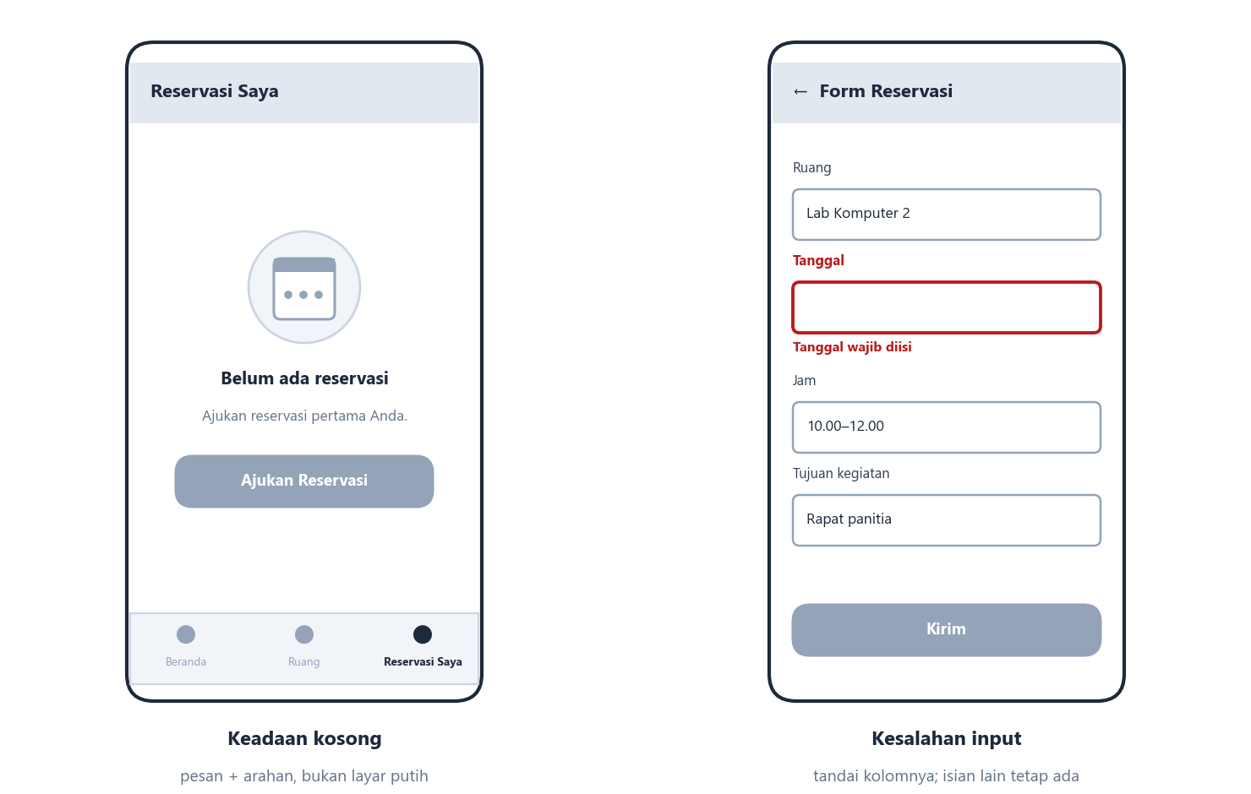
Gambar 3. Keadaan kosong pada Reservasi Saya dan kesalahan input pada Form Reservasi.

4. Figma dasar untuk wireframe
Figma cukup dijalankan di browser. Dosen memodelkan langkah berikut, lalu mahasiswa langsung mempraktikkannya pada proyek sendiri.
Kebutuhan | Cara di Figma | Catatan
Membuat layar | Frame (F), pilih preset ponsel atau desktop di panel kanan | Mobile lebar ±360–412; web lebar ±1280–1440
Kotak & placeholder | Rectangle (R); isi abu-abu | Gambar/ikon cukup kotak atau lingkaran
Teks | Text (T) | Pakai 2–3 ukuran dari style guide
Menyusun rapi | Auto layout (Shift+A) pada kelompok elemen | Jarak dan padding konsisten otomatis
Elemen berulang | Create component (Ctrl+Alt+K) untuk tombol & bottom nav | Ubah sekali, semua salinan ikut berubah
Menamai | Klik dua kali nama frame/layer | Nama frame = nama halaman final
Prototipe | Tab Prototype di panel kanan; tarik titik biru ke frame tujuan | Jalankan dengan tombol Present (▶)

Susunan file yang disarankan
- Satu file Figma bernama “[NIM] – [Nama aplikasi] – Wireframe”.
- Satu page untuk frame mobile, satu page untuk frame web, dan satu frame “Style guide”.
- Frame disusun kiri ke kanan mengikuti urutan user flow agar mudah ditelusuri penguji.
Ingat: setiap elemen sebaiknya bisa dibangun dengan widget Flutter dasar (AppBar, Card, ListTile, TextField, ElevatedButton, NavigationBar). Hindari efek rumit yang menyulitkan pertemuan 6–7.

Latihan 2 — wireframe mobile halaman Must
Butir periksa | Ya/Belum
Semua halaman Must sudah punya frame mobile dengan nama halaman final | Ya — Lima frame utama sudah dibuat; tetap perlu verifikasi tampilan terkini.
App bar, area konten, aksi utama, dan navigasi berada di posisi yang konsisten | Perlu cek — Posisi komponen sudah dirancang konsisten, tetapi belum diaudit visual terakhir.
Margin dan jarak antar-elemen konsisten (kelipatan 8) | Perlu cek — Desain memakai margin 16 px dan jarak 8/16/24; pengukuran final belum diuji.
Minimal satu frame keadaan kosong atau kesalahan input | Ya — Ada Login – Galat, Pertanyaan Interaktif – Galat, dan Hasil Panduan – Belum Tersedia.
Tombol dan bottom navigation dibuat sebagai component | Ya (dasar) — Master tombol dan Bottom Nav serta instance telah dibuat; properti variannya belum lengkap.

Setelah susunan layar disepakati, tetapkan aturan visual dalam satu frame agar semua halaman tampak satu keluarga. Batasi pilihan: lebih sedikit warna dan ukuran teks justru membuat aplikasi terlihat rapi. Material 3 (sistem desain bawaan Flutter) dapat dijadikan acuan.
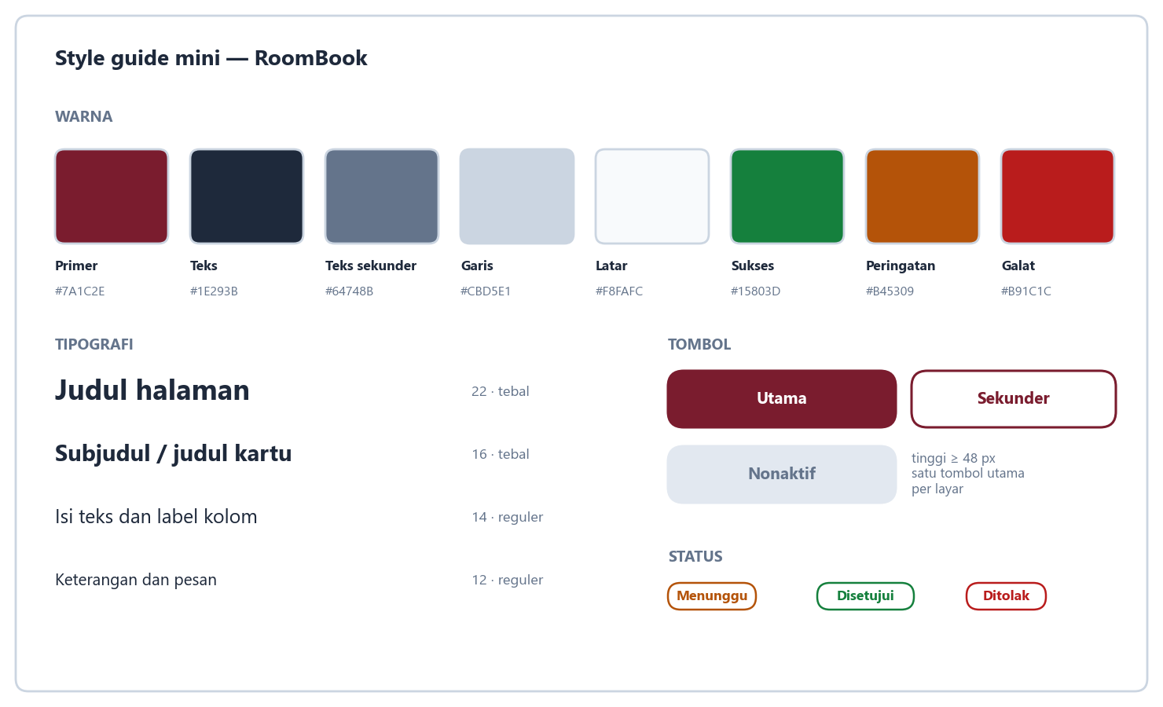
Gambar 4. Style guide mini RoomBook: warna, tipografi, tombol, dan status.

Aturan gaya
- Satu warna primer untuk aksi utama dan penanda aktif; warna netral untuk teks, garis, dan latar.
- Warna status dipakai konsisten: hijau = berhasil/disetujui, oranye = menunggu/peringatan, merah = galat/ditolak.
- Jangan menyampaikan status hanya dengan warna; sertakan teks (“Menunggu”).
- 2–4 ukuran teks saja. Teks isi minimal 14 px, kontras cukup terhadap latar (gelap di atas terang).
- Tombol utama, sekunder, dan nonaktif memiliki bentuk yang sama, hanya isian/garisnya berbeda.

Latihan 3 — style guide mini proyekmu
Unsur | Pilihan (kode warna / ukuran) | Alasan singkat
Warna primer | Primer: #0F766E | Memberi identitas dan menonjolkan aksi utama secara konsisten.
Warna teks dan netral | Teks: #0F172A; sekunder: #475569; garis: #CBD5E1; latar: #F8FAFC | Membuat isi mudah dibaca dan kartu terpisah jelas dari latar.
Warna status (berhasil / menunggu / galat) | Berhasil: #15803D; menunggu: #C2410C; galat: #B91C1C | Status mudah dikenali dan selalu diberi label teks.
Ukuran judul / subjudul / isi / keterangan | Inter: judul 22 Bold; subjudul 16 Bold; isi 14 Regular; keterangan 12 Regular | Hierarki teks konsisten; informasi inti tetap mudah dibaca.
Gaya tombol utama dan sekunder | Utama: isi #0F766E, teks putih, radius 12; sekunder: putih dengan garis primer; tinggi ≥48 px | Membedakan tindakan utama dan alternatif; target sentuh memadai.

6. Responsif: dari ponsel ke browser
Aplikasi proyek ini berjalan di ponsel dan di browser (Firebase Hosting). Gunakan breakpoint sederhana: di bawah 600 px dianggap ponsel; 600 px ke atas dianggap layar lebar. Yang berubah adalah susunan, bukan isi dan nama.
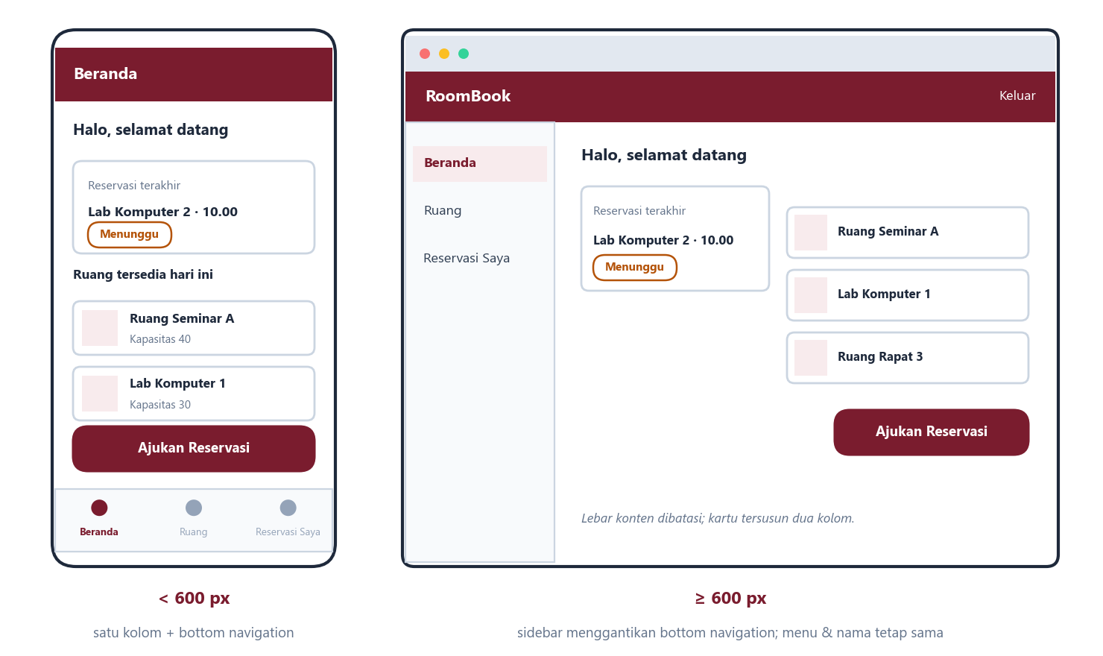
Gambar 5. Beranda RoomBook di ponsel (bottom navigation) dan di browser (sidebar, dua kolom).
Tetap sama | Boleh berubah
Nama halaman, isi menu, dan urutannya | Bottom navigation → sidebar atau navigation rail
Aksi utama dan labelnya | Satu kolom → dua kolom/grid; lebar konten dibatasi
Warna, tipografi, gaya tombol | Posisi tombol utama (mis. kanan atas konten)
Pesan keadaan kosong dan kesalahan | Jumlah informasi yang tampil sekaligus

Halaman | Pola navigasi web | Perubahan susunan dibanding mobile
Beranda | Sidebar: Beranda, Layanan, Panduan. | Dua kolom: sapaan/panduan terakhir di kiri dan layanan di kanan; aksi Mulai Panduan di kanan atas.
Pilih Layanan | Sidebar: Beranda, Layanan, Panduan. | Kartu KTP, KK, dan Surat Domisili dalam tiga kolom; tombol utama di kanan atas.
Pertanyaan Interaktif | Sidebar: Beranda, Layanan, Panduan. | Konten pertanyaan dibatasi lebar sekitar 720 px; tombol Lihat Panduan di bawah kanan.

Prototipe menyambungkan frame sehingga orang lain bisa mencoba alur seolah-olah aplikasinya sudah ada. Cukup sambungkan alur inti dari user flow Minggu 3; tidak perlu semua tombol.
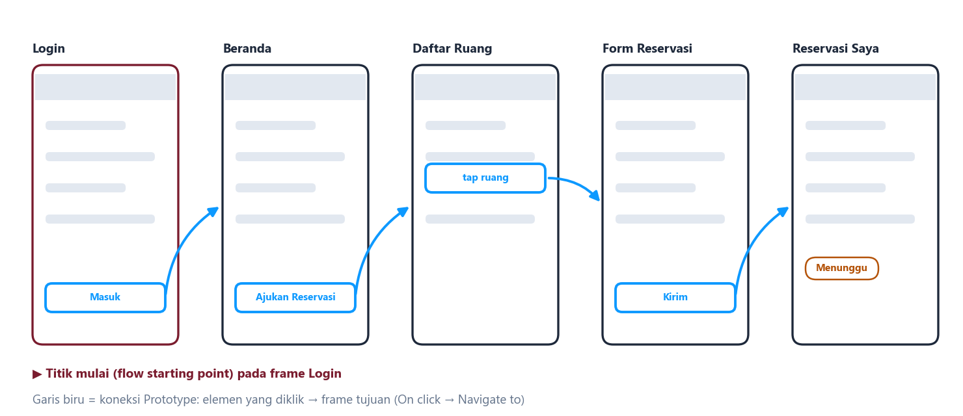
Gambar 6. Sambungan prototipe RoomBook dari Login sampai Reservasi Saya.

Langkah membuat
- Buka tab Prototype. Jadikan frame Login sebagai titik mulai (flow starting point).
- Pilih elemen yang diklik (mis. tombol Masuk), tarik titik birunya ke frame tujuan (On click → Navigate to).
- Ulangi mengikuti urutan user flow sampai tujuan tercapai. Tambahkan satu sambungan ke keadaan kesalahan bila sempat.
- Tekan Present (▶) dan telusuri alur dari awal. Perbaiki sambungan yang salah atau buntu.
- Bagikan tautan dengan akses “can view” dan tempel di tabel identitas modul.

Latihan 5 — daftar sambungan prototipe
Dari frame | Elemen yang diklik | Ke frame
Login | Masuk | Beranda
Beranda | Mulai Panduan | Pilih Layanan
Pilih Layanan | Mulai Panduan | Pertanyaan Interaktif
Pertanyaan Interaktif | Lihat Panduan | Hasil Panduan
Hasil Panduan | Selesai | Beranda

Uji prototipe teman
- Buka tautan prototipe teman tanpa penjelasan dari pemiliknya.
- Coba capai tujuan utama aplikasi. Pemilik hanya mengamati dan mencatat di mana teman ragu atau salah klik.
- Periksa: nama frame dan menu sama dengan Minggu 3? Ada keadaan kosong/kesalahan? Versi web konsisten?
- Berikan satu umpan balik spesifik, lalu pemilik memperbaiki satu bagian sebelum kelas berakhir.

Rubrik latihan (usulan; bukan bobot resmi mata kuliah)
Komponen | Bobot | Indikator
Wireframe mobile halaman Must | 30% | Semua halaman Must ada; nama frame = nama halaman final; isi sesuai flow.
Layout & keadaan alternatif | 15% | Anatomi konsisten; jarak rapi; ≥1 keadaan kosong/kesalahan.
Style guide & penerapannya | 15% | Palet terbatas, 2–4 ukuran teks, tombol konsisten, kontras cukup.
Versi web responsif | 20% | ≥2 halaman; menu sama dengan mobile; susunan memanfaatkan layar lebar.
Prototipe klik alur inti | 10% | Login sampai tujuan dapat diklik tanpa jalan buntu.
Kelengkapan & refleksi | 10% | Tautan dapat dibuka, file tertata, ada perbaikan setelah uji teman.

Refleksi individu
Pertanyaan | Jawaban
Di mana teman ragu saat mencoba prototipe? Apa perbaikannya? | Pengujian mandiri yang telah dilakukan: prototipe terbuka pada layar Login, dan tombol 'Masuk' berhasil mengarah ke Beranda. Kolom email dan kata sandi tidak dapat diketik karena masih berupa elemen desain Figma, bukan form Flutter. Uji oleh teman serta pengujian seluruh alur sampai Hasil Panduan belum dicatat.
Elemen mana yang mungkin sulit dibangun di Flutter? | Perilaku pertanyaan bercabang dan penentuan hasil panduan berpotensi paling menantang; dapat ditangani melalui widget radio, validasi isian, serta aturan data panduan di Flutter/Firestore.
Apa yang berubah dari rancangan Minggu 3 setelah digambar? | Rancangan Minggu 3 yang berupa alur, sitemap, dan prioritas Must kini dituangkan menjadi layar mobile, kondisi galat/kosong, style guide, dan penyesuaian web. Nama halaman dan menu Beranda–Layanan–Panduan tetap sama.

Sebelum Minggu 5: simpan tautan Figma. Siapkan laptop untuk instalasi Flutter SDK, VS Code, dan Git, serta pastikan akun GitHub aktif. Pertemuan 5 adalah checkpoint teknis: project Flutter harus bisa dijalankan dan repository memiliki commit pertama.
Acuan: outline 16 pertemuan (slide 7 — Fase Design; slide 9 — UI Flutter pertemuan 6–7), outline Minggu 4, serta modul dan slide Minggu 3 di folder MK.
Bukti Latihan 2 — Wireframe Mobile IPS-Guide

5. Gaya visual sederhana: style guide mini
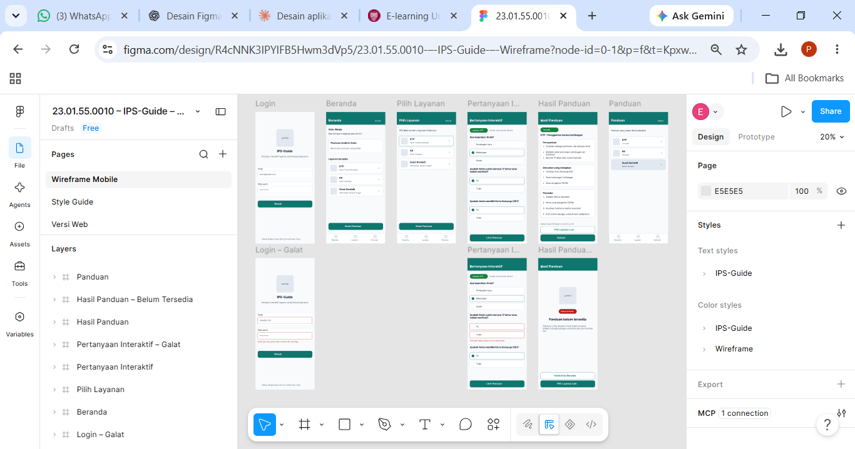
Bukti Latihan 3 — Style Guide IPS-Guide

Latihan 4 — versi web minimal dua halaman
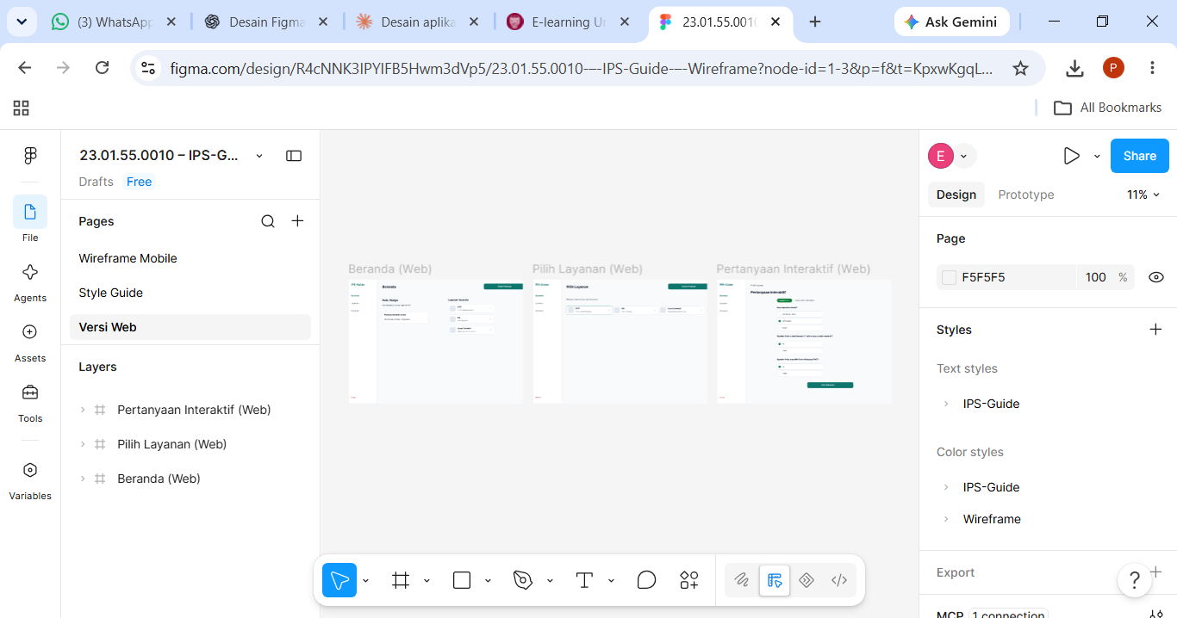
Bukti Latihan 4 — Versi Web IPS-Guide (3 frame)

7. Prototipe klik alur inti
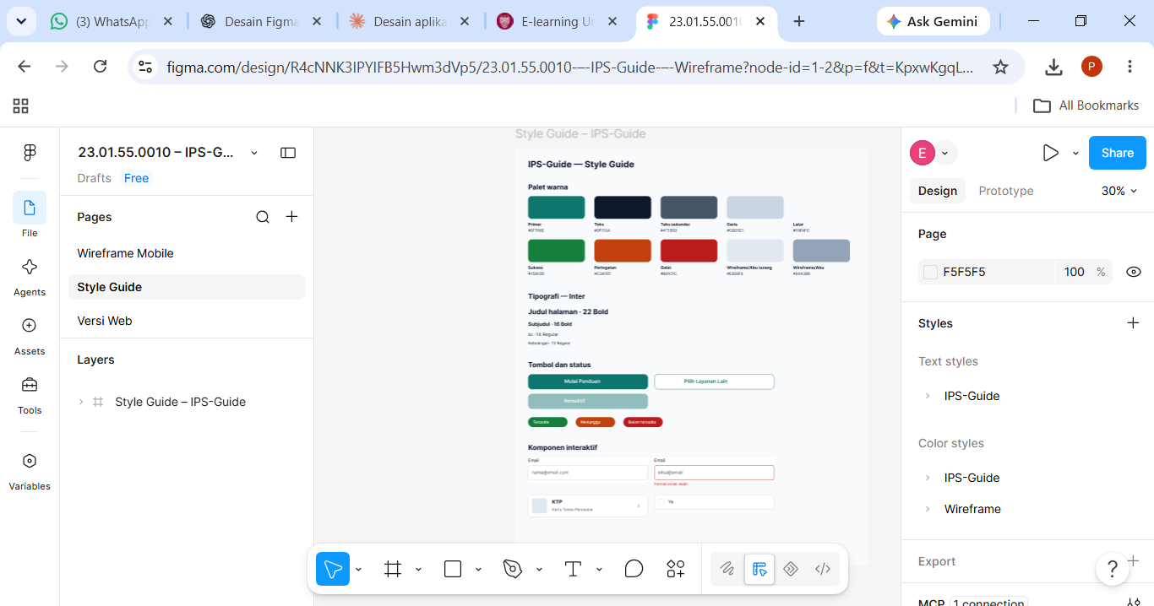
Bukti Latihan 5 — Sambungan Prototype IPS-Guide

8. Pemeriksaan hasil dan refleksi
